1.6 Продольный профиль ездового полотна. Водоотвод

Как правило, мосты малой и средней длины на несудоходных реках вписывают в профиль дороги. Максимальный уклон при этом не должен превышать для автодорожных мостов 3,0 %. Минимальный продольный уклон, как правило, следует принимать не менее 0,5 % для обеспечения отвода воды с мостового полотна.
Для отвода воды с поверхности ездового полотна устраивается поперечный уклон не менее 2 %. При продольном уклоне свыше 1% допускается уменьшение поперечного уклона при условии, что геометрическая сумма уклонов будет не менее 2 %.
Воду с ездового полотна следует отводить через водоотводные трубки либо через поперечные или продольные лотки. Неорганизованный сброс воды через тротуары (по всей длине пролетного строения) не допускается. Верх водоотводных трубок и дно лотков следует устраивать ниже поверхности, с которой отводится вода, не менее чем на 1 см. Вода из водоотводных устройств не должна попадать на нижележащие конструкции, а также на железнодорожные пути и проезжую часть автомобильных дорог, расположенных под путепроводами. По последним требованиям экологии вода с моста не должна также попадать в реку. Для этого по всей длине моста под водоотводными трубками и поперечными лотками устраиваются продольные лотки, вода из которых на берегах направляется в специальные периодически очищаемые отстойники или в ливневую канализацию.
Практика показала, что лотки под водоотводными трубками работают неудовлетворительно. Поэтому, как правило водоотвод выполняют путем устройства проезжей части с одно- или двухсторонним продольным уклоном не менее 5 ‰. Вода, попадающая с моста на насыпь, отводится по бетонным лоткам на откосах насыпи в фильтрующие устройства.

1.7 Компоновка поперечного сечения пролётного строения

Мостовое полотно: Совокупность всех элементов, расположенных на пролетном строении, предназначенных для обеспечения нормативных условий безопасности движения транспортных средств и пешеходов, а также для отвода воды с поверхности покрытия моста и в сопряжении с подходами. Включает одежду ездового полотна, тротуары, ограждающие устройства, устройство для водоотвода, обогрева и освещения, деформационные швы и сопряжения моста с подходами.
При компоновке поперечного сечения пролетного строения необходимо наметить его основные параметры:
- ширину моста;
- конструкцию перил и ограждения;
- количество балок в поперечном сечении моста;
- длину свеса тротуарной консоли (рисунок 1.7).
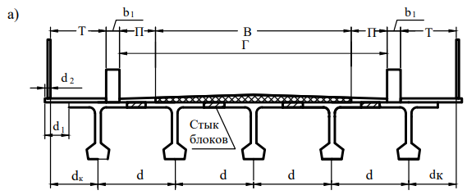
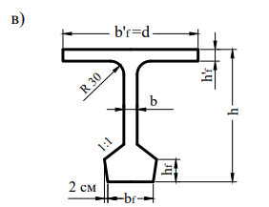
Рисунок 1.7 – Поперечные сечения разрезного пролетного строения
а) Поперечное сечение бездиафрагменного пролетного строения
в) Поперечное сечение балки бездиафрагменного пролетного строения

По заданному габариту проезжей части (Г) и тротуаров (Т) или заданной категории дороги определяется расстояние между перилами в свету с учетом ширины ограждения, которая в зависимости от его конструкции равна 0,25-0,5 м.
Габарит моста: Перпендикулярное оси проезжей части моста расстояние, включающее в себя ширины проезжей части, полос безопасности, разделительной полосы и тротуаров.
По заданному расстоянию между балками определяется их число, руководствуясь следующими рекомендациями:
- свес тротуарного блока d₁ из условия его прочности и устойчивости положения не должен превышать половины габарита тротуара и быть не более 0,75 м. Из условия не смачивания плиты проезжей части дождевыми и талыми водами свес d₁ должен быть не менее 10 см;
- расстояние от края тротуарной консоли до габарита тротуара d₂ должно быть достаточным для размещения перил:
- расстояние между балками (d) должно быть в пределах заданных размеров.
Расстояние между осями главных балок (d) принимается по типовым проектам или принимается в пределах 1,8 – 2,5 м. Расстояние между балками может быть задано преподавателем.
Длина тротуарной консоли определяется по формуле
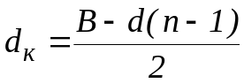 ,
где В – расстояние в свету между перилами, d – расстояние между осями балок, n – количество балок.
Таблица Б.1 – Габариты по ширине мостов, расположенных на автомобильных дорогах общего пользования, внутрихозяйственных дорогах в сельскохозяйственных предприятиях и организациях, дорогах промышленных предприятий, а также на улицах и дорогах в городах, поселках и сельских населенных пунктах
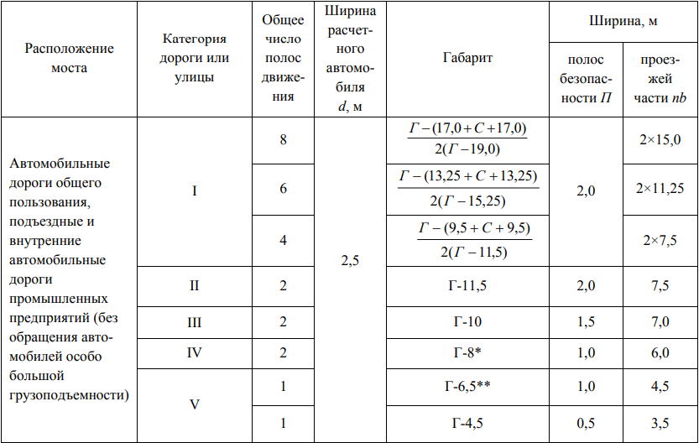

1.8 Оформление результатов проектирования схемы моста

В пояснительной записке производится краткое описание моста с указанием длины моста и разбивки на пролеты, конструкции пролетного строения, береговых и промежуточных опор. Кратко описывается технология сооружения фундаментов, опор и пролетных строений.
Графическое оформление производится на листе чертежной бумаги формата А1 (рисунок 1.8). Масштабы вертикальный и горизонтальный принимаются одинаковыми.
На чертеже изображаются продольный профиль, фасад, разрезы характерных поперечных сечений с изображением промежуточных и береговых опор, план моста с необходимыми разрезами (рисунок 1.9).
На чертеже проставляются необходимые размеры и отметки:
- длина балок и расстояния между ними вдоль и поперек моста,
- габариты проезда,
- размеры опор и фундаментов,
- сечение свай и свай оболочек,
- длина моста,
- отметки горизонтов воды и ледохода,
- отметки верха опор, обреза и подошвы фундаментов,
- уклоны проезжей части,
- номера опор и пикетаж их осей,
- пикеты начала и конца моста.
Чертеж снабжается угловым штампом установленного образца, а также соответствующими надписями.
Пример выполнения схемы моста показан в приложении З (рисунок З1).

